Методическое пособие "Дидактическое панно"

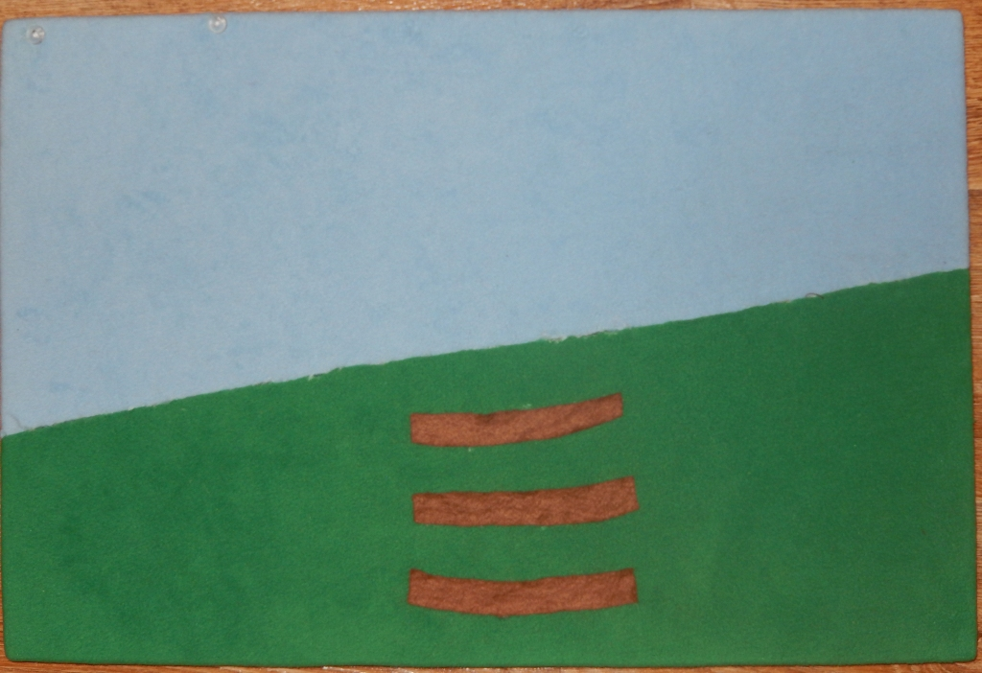

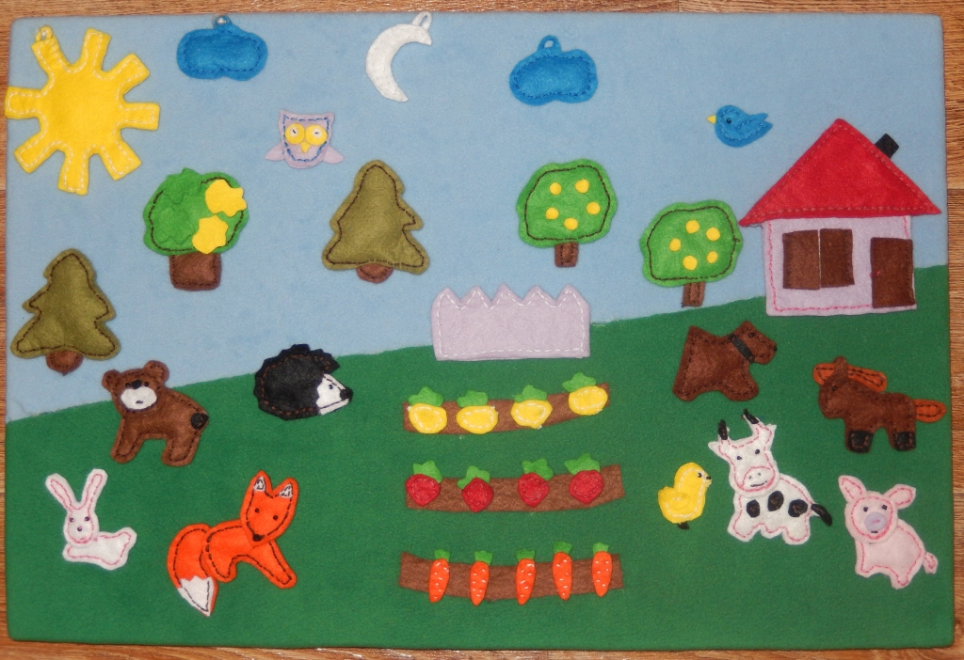
Варианты игр от 1,5 года до 3-х лет на дидактическом панно.

1. « Дикие и домашние животные».
Дидактическая задача: Формирование умения классифицировать диких и домашних животных.
2. « Один и много».
Дидактическая задача: Закрепить умение детей ориентироваться на плоскости панно, находить один и много предметов.
3.»Что где растет».
Дидактическая задача: Закрепить понятие сад и огород, умение называть овощи и фрукты.

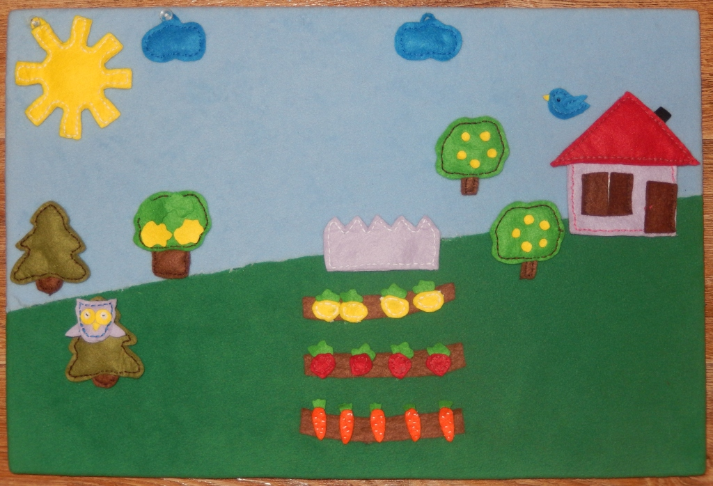

4 . «Кто в домике живет».
Дидактическая задача: Формировать умение отгадывать по характерным признакам домашних животных.

5. «Кто как кричит».
Дидактическая задача: Закрепить умение подражать голосам животных, развивать активный словарь.

Варианты игр для детей 3-х до 5 лет на дидактическом панно.

1. «Сосчитай сколько».
Дидактическая задача: Закрепить умение считать до 5.
2. «Кто лишний».
Дидактическая задача: Формировать умение находить в логическом ряду лишний предмет.
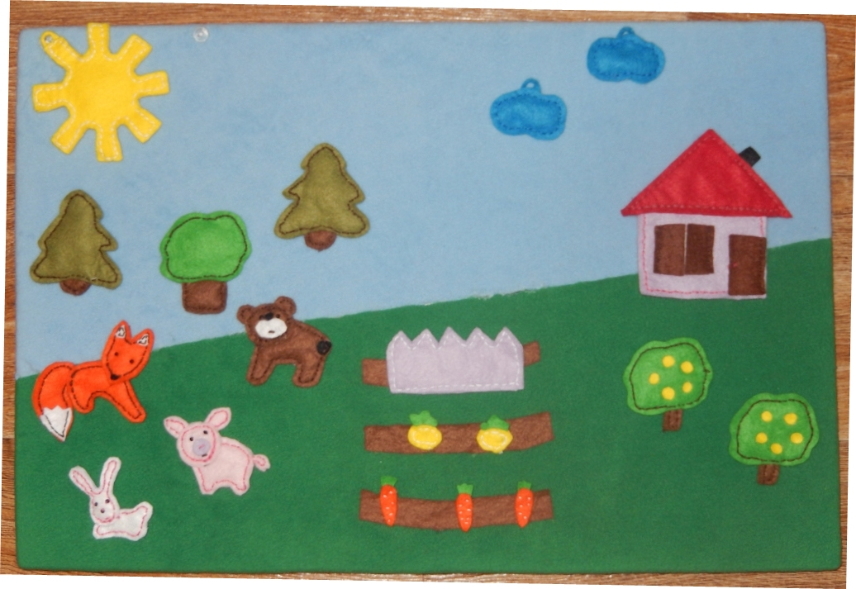

3. «Загадай загадку».
Дидактическая задача: Формировать умение описывать предмет, его характерные особенности не называя его.

4. «Кто и где».
Дидактическая задача: Закрепить умение употреблять предлоги- «над», «в», «около», «перед», «за» и наречия – сзади, впереди, слева, справа, верху, внизу.
5. «Отгадай на ощупь».
Дидактическая задача: Развивать мелкую моторику, формировать умение на ощупь отгадывать предмет.
6. «Придумай сказку».
Дидактическая задача: Формировать умение придумывать сюжет сказки и обыгрывать его на панно.

